附件 6：

道县2025年秋季普通高中课本费标准及书目表(道县一中)

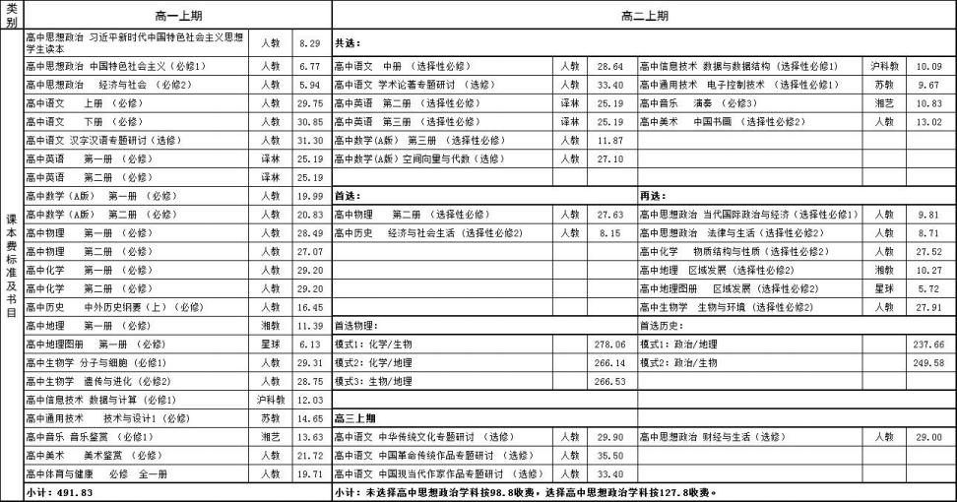

道县2025年秋季普通高中课本费标准及书目表(道县二中)

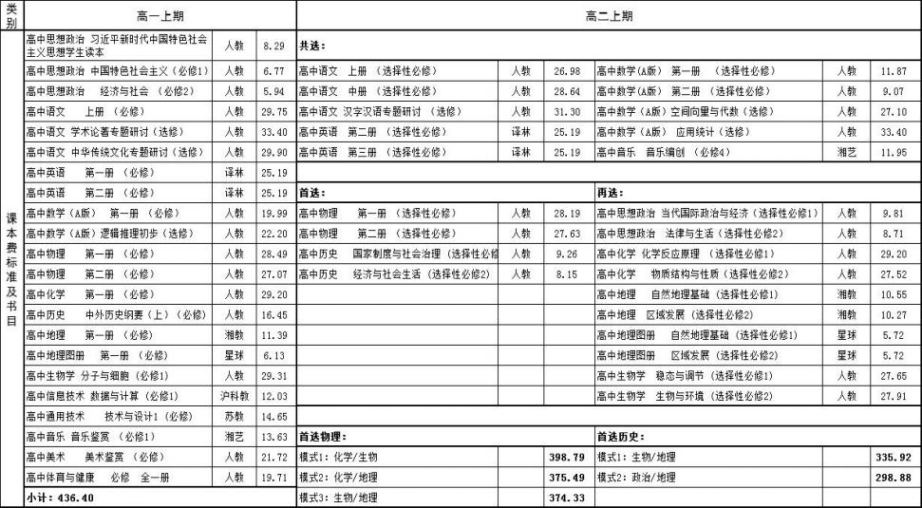

道县2025年秋季普通高中课本费标准及书目表(道县五中)

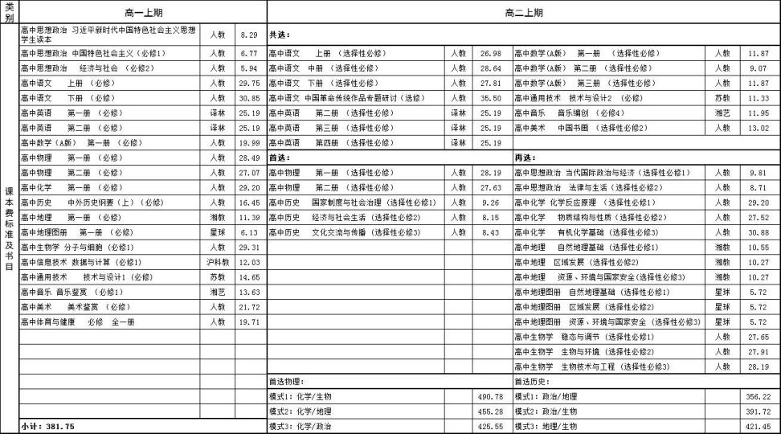

道县2025年秋季普通高中课本费标准及书目表(道县敦颐学校高中部)

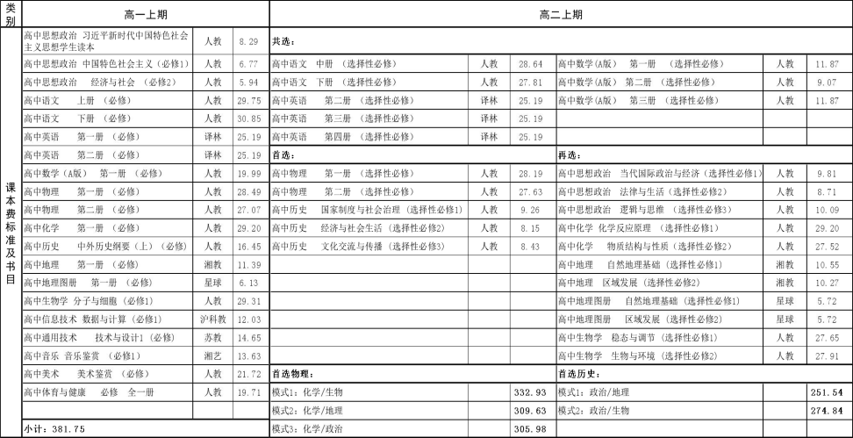

道县2025年秋季普通高中课本费标准及书目表(道县玉潭学校)

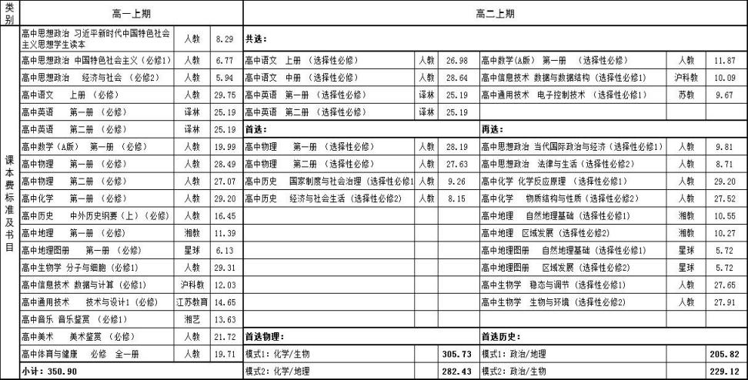

道县2025年秋季普通高中课本费标准及书目表(道县黄冈冠一学校)

